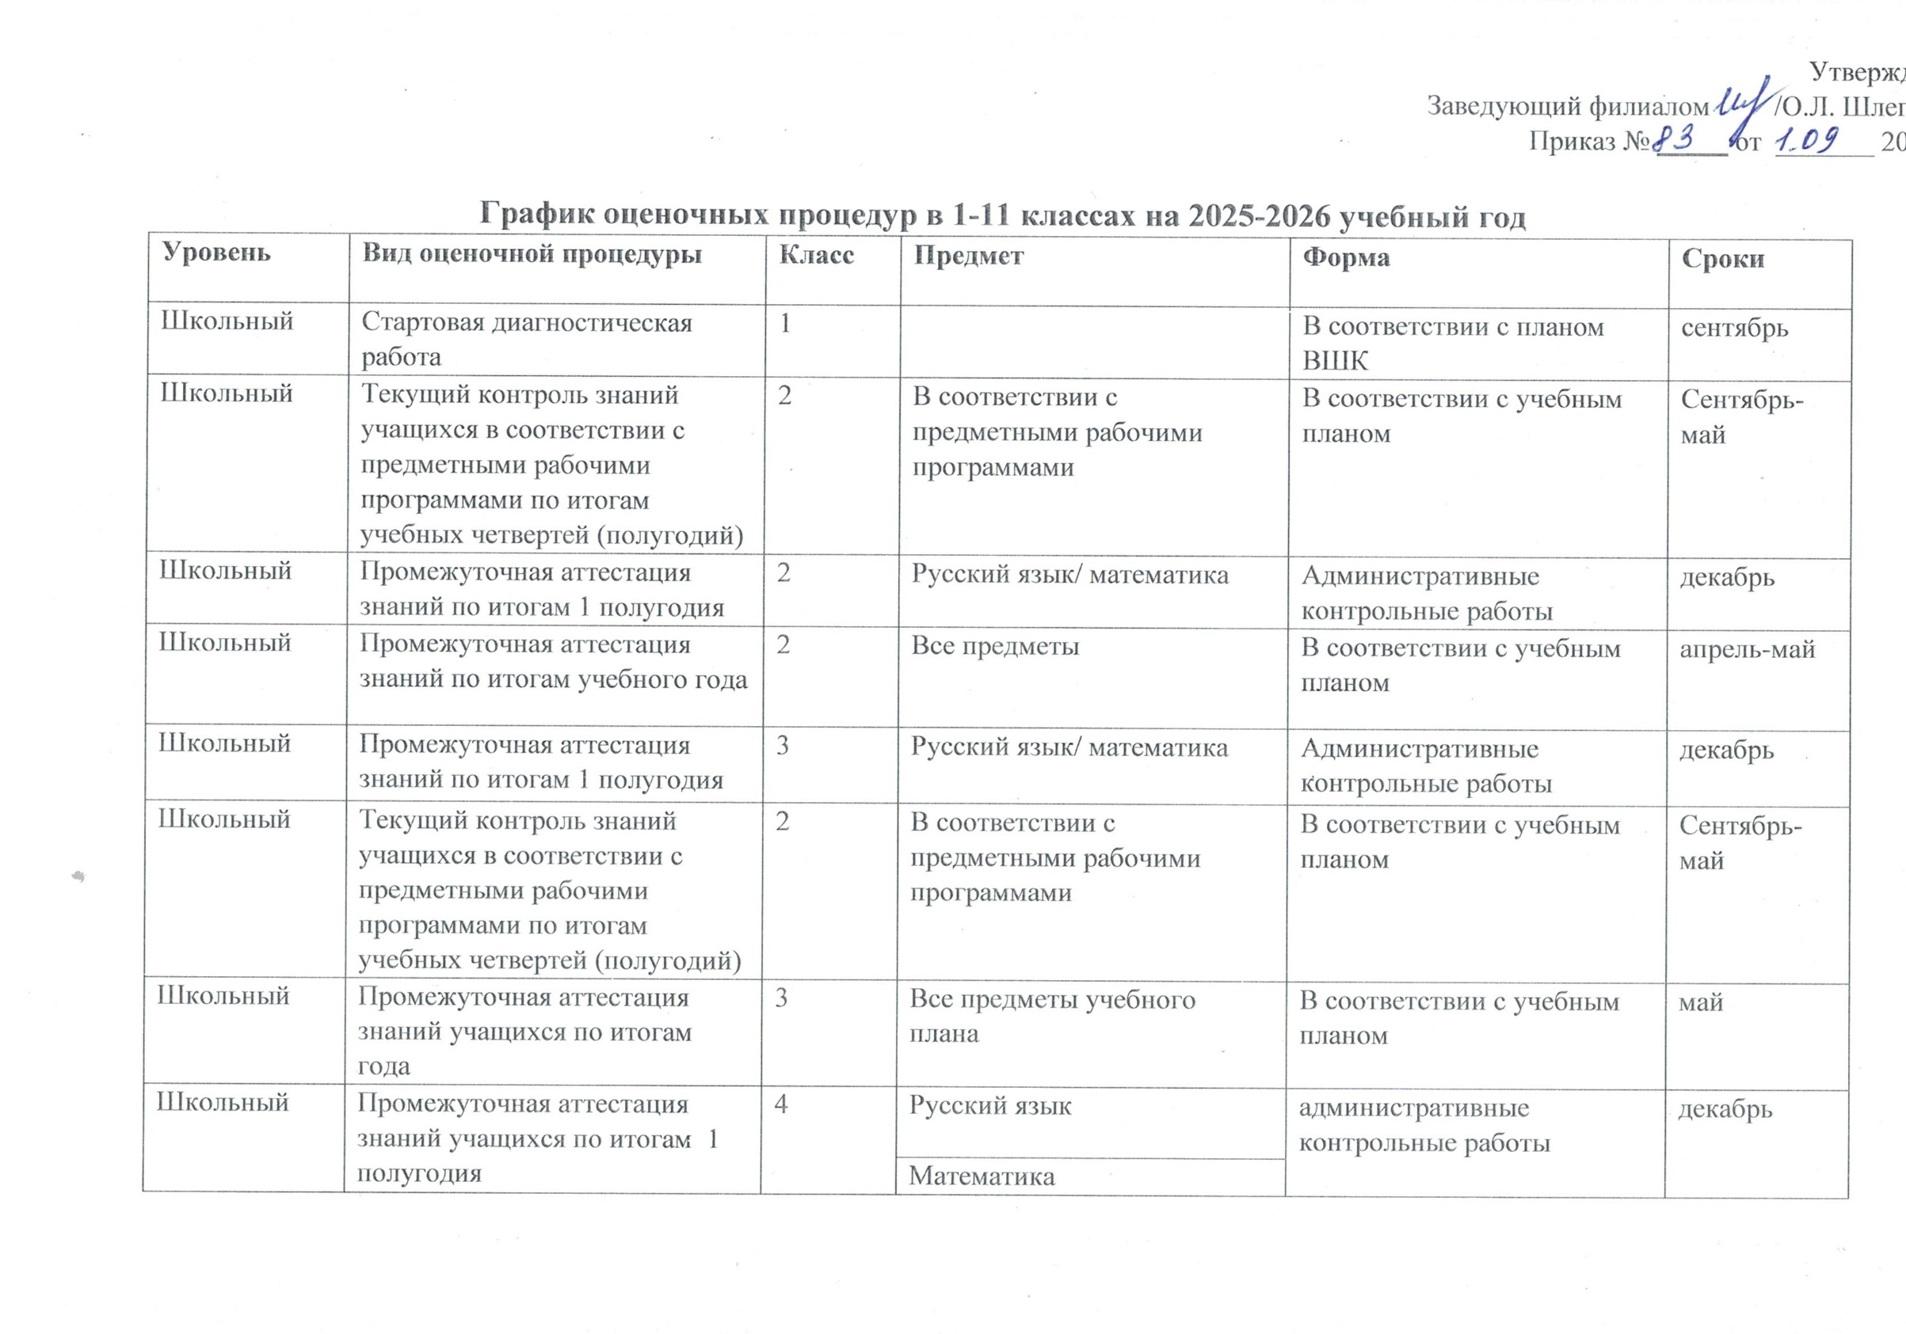

Школьный | Текущий контроль знаний учащихся в соответствии с предметными рабочими программами по итогам учебных четвертей  (полугодий) | 4 | В соответствии с предметными рабочими программами |  | В соответствии с учебным планом | Сентябрь-май
Федеральный | ВПР | 4 | Математика |  | Контрольная работа сформированная на бумажном носителе | апрель, май
Федеральный | ВПР | 4 | Русский язык |  | Контрольная работа сформированная на бумажном носителе | апрель, май
Федеральный | ВПР | 4 | Один из предметов: окружающий мир, литературное чтение, иностранный язык |  | Контрольная работа сформированная на бумажном носителе | апрель, май
Школьный | Промежуточная аттестация знаний учащихся по итогам года | 4 | Предметы учебного плана (не вошедшие в перечень мероприятий по оценке КО) |  | В соответствии с учебным планом | май
Школьный | Стартовая контрольная работа | 5 | В соответствии с предметными рабочими программами |  | В соответствии с учебным планом | сентябрь
Школьный | Текущий контроль знаний учащихся в соответствии с предметными рабочими программами по итогам учебных четвертей  (полугодий) | 5 | В соответствии с предметными рабочими программами |  | В соответствии с учебным планом | Сентябрь-май
Школьный | Промежуточная аттестация знаний учащихся по итогам  1 полугодия | 5 | Русский язык |  | административные контрольные работы | декабрь
Школьный |  | 5 | Математика |  | административные контрольные работы | декабрь
Школьный | Промежуточная аттестация знаний учащихся по итогам года | 5 | Предметы учебного плана (не вошедшие в перечень мероприятий по оценке КО) | В соответствии с учебным планом |  | май
Федеральный | ВПР | 5 | Математика | Контрольная работа сформированная на бумажном носителе/компьютерная форма |  | апрель, май  с 20 апреля 29 апреля, 30 апреля 2026г. резервный день
Федеральный | ВПР | 5 | Русский язык
Федеральный | ВПР | 5 | Один из предметов: история, литература иностранный язык
Федеральный | ВПР | 5 | Один из предметов: география, биология
Федеральный | ВПР | 5 | история,биология
Школьный | Текущий контроль знаний учащихсяв соответствии с предметными рабочими программами по итогам учебных четвертей  (полугодий) | 6 | В соответствии с предметными рабочими программами | В соответствии с учебным планом |  | Сентябрь-май
Школьный | Промежуточная аттестация знаний учащихся по итогам  1 полугодия | 6 | Русский язык | административные контрольные работы |  | декабрь
Школьный |  | 6 | Математика |  |  | декабрь
Школьный |  | 6 | География |  |  | декабрь
Школьный | Промежуточная аттестация знаний учащихся по итогам года | 6 | Предметы учебного плана (не вошедшие в перечень мероприятий по оценке КО) | В соответствии с учебным планом |  | май
Федеральный | ВПР | 6 | Математика | Контрольная работа сформированная на бумажном носителе/компьютерная форма |  | Апрель-май
Федеральный | ВПР | 6 | Русский язык |  |  | Апрель-май
Федеральный | ВПР | 6 | Один из предметов: история, литература, иностранный язык |  |  | Апрель-май
Федеральный | ВПР | 6 | Один из предметов: география, биология |  |  | Апрель-май
Федеральный | ВПР | 6 | История | Контрольная работа сформированная на бумажном носителе/компьютерная форма |  | с апреля по май,  30 апреля 2026г. резервный день
Федеральный | ВПР | 6 | Один из предметов: география, биология |  |  | с апреля по май,  30 апреля 2026г. резервный день
Школьный | Текущий контроль знаний учащихсяв соответствии с предметными рабочими программами по итогам учебных четвертей  (полугодий) | 7 | В соответствии с предметными рабочими программами | В соответствии с учебным планом |  | сентябрь  -май
Школьный | Промежуточная аттестация знаний учащихся по итогам  1 полугодия | 7 | Русский язык | административные контрольные работы |  | декабрь
Школьный |  | 7 | Математика |  |  | декабрь
Школьный |  | 7 | Физика |  |  | декабрь
Школьный | Промежуточная аттестация знаний учащихся по итогам года | 7 | Предметы учебного плана (не вошедшие в перечень мероприятий по оценке КО) | В соответствии с учебным планом |  | май
Федеральный | ВПР | 7 | Математика | Контрольная работа сформированная на бумажном носителе/компьютерная форма |  | апрель, май
Федеральный | ВПР | 7 | Русский язык |  |  | апрель, май
Федеральный | ВПР | 7 | Один из предметов: история, литература |  |  | апрель, май
Федеральный | ВПР | 7 | иностранный язык |  |  | апрель, май
Федеральный | ВПР | 7 | Один из предметов: география, биология, физика, информатика |  |  | апрель, май
Федеральный | ВПР | 7 | История | Контрольная работа сформированная на бумажном носителе/компьютерная форма |  | с 20 апреля 29 апреля, 30 апреля 2026г. резервный день
Федеральный | ВПР | 7 | Один из предметов: география, биология |  |  | с 20 апреля 29 апреля, 30 апреля 2026г. резервный день
Школьный | Текущий контроль знаний учащихсяв соответствии с предметными рабочими программами по итогам учебных четвертей  (полугодий) | 8 | В соответствии с предметными рабочими программами | В соответствии с учебным планом |  | Сентябрь-май
Школьный | Промежуточная аттестация знаний учащихся по итогам  1 полугодия | 8 | Русский язык | административные контрольные работы |  | декабрь
Школьный |  | 8 | Математика |  |  | декабрь
Школьный |  | 8 | Информатика |  |  | декабрь
Школьный |  | 8 | Обществознание |  |  | декабрь
Школьный | Промежуточная аттестация знаний учащихся по итогам года | 8 | Предметы учебного плана (не вошедшие в перечень мероприятий по оценке КО) | В соответствии с учебным планом |  | май
Федеральный | ВПР | 8 | Математика | Контрольная работа сформированная на бумажном носителе/компьютерная форма |  | апрель,  май
Федеральный | ВПР | 8 | Русский язык |  |  | апрель,  май
Федеральный | ВПР | 8 | Один из предметов: история, обществознание, литература, иностранный язык |  |  | апрель,  май
Федеральный | ВПР | 8 | Один из предметов:  география, биология, химия, |  |  | апрель,  май
Федеральный | ВПР | 8 | физика, информатика |  |  | апрель,  май
Федеральный | ВПР | 8 | Один из предметов:  история, обществознание |  |  | апрель,  май
Федеральный | ВПР | 8 | Один из предметов: география, биология |  |  | апрель,  май
Региональный | Ознакомление с процедурой и содержание ОГЭ | 9 | Русский язык | КИМ по форму ОГЭ |  | Ноябрь-декабрь
Региональный | Ознакомление с процедурой и содержание ОГЭ | 9 | Математика |  |  | Ноябрь-декабрь
Региональный | Ознакомление с процедурой и содержание ОГЭ | 9 | Обществознание |  |  | Ноябрь-декабрь
Региональный | Ознакомление с процедурой и содержание ОГЭ | 9 | Биология |  |  | Ноябрь-декабрь
Региональный | Ознакомление с процедурой и содержание ОГЭ | 9 | География |  |  | Ноябрь-декабрь
Федеральный | Итоговое собеседование | 9 | Русский язык | Устное собеседование |  | 2 среда февраля
Региональный | Процедура ОГЭ (после формирования РИС ГИА) | 9 | Русский язык | КИМ по форму ОГЭ |  | Февраль-март 2026
Региональный | Процедура ОГЭ (после формирования РИС ГИА) | 9 | Математика |  |  | Февраль-март 2026
Региональный | Процедура ОГЭ (после формирования РИС ГИА) | 9 | Обществознание |  |  | Февраль-март 2026
Биология
География
Школьный | Стартовая работа | 10 | Математика | В соответствии с планом  ВШК |  | сентябрь
Школьный | Стартовая работа | 10 | Русский язык |  |  | сентябрь
Школьный | Текущий контроль знаний учащихся в соответствии с предметными рабочими программами по итогам учебных четвертей  (полугодий) | 10 | В соответствии с предметными рабочими программами | В соответствии с учебным планом |  | сентябрь-май
Школьный | Промежуточная аттестация знаний учащихся по итогам  1 полугодия | 10 | Русский язык | административные контрольные работы |  | декабрь
Школьный |  | 10 | Математика |  |  | декабрь
Школьный | Промежуточная аттестация знаний учащихся по итогам года | 10 | Предметы учебного плана (не вошедшие в перечень мероприятий по оценке КО) | В соответствии с учебным планом |  | май
Школьный | Текущий контроль знаний учащихся в соответствии с предметными рабочими программами по итогам учебных четвертей  (полугодий) | 11 | В соответствии с предметными рабочими программами | В соответствии с учебным планом |  | Сентябрь-май
Региональный | Ознакомление с процедурой и содержание ЕГЭ | 11 | Русский язык | КИМ по формату ЕГЭ/ГВЭ |  | Ноябрь-декабрь 2025
Региональный | Ознакомление с процедурой и содержание ЕГЭ | 11 | Математика |  |  | Ноябрь-декабрь 2025
Региональный | Ознакомление с процедурой и содержание ЕГЭ | 11 | История  Литература  Химия |  |  | Ноябрь-декабрь 2025
Региональный | Ознакомление с процедурой и содержание ЕГЭ | 11 | Биология Физика |  |  | Ноябрь-декабрь 2025
Региональный | Ознакомление с процедурой и содержание ЕГЭ | 11 | Обществознание |  |  | Ноябрь-декабрь 2025
Федеральный | Итоговое сочинение | 11 | Литература | Сочинение |  | 1 среда декабрь
Региональный | Процедура ЕГЭ (после формирования РИС ГИА) | 11 | Русский язык | КИМ по формату ЕГЭ/ГВЭ |  | Февраль-март  .
Региональный | Процедура ЕГЭ (после формирования РИС ГИА) | 11 | Математика |  |  | Февраль-март  .
Региональный | Процедура ЕГЭ (после формирования РИС ГИА) | 11 | История |  |  | Февраль-март  .
Региональный | Процедура ЕГЭ (после формирования РИС ГИА) | 11 | Обществознание |  |  | Февраль-март  .
Региональный | Процедура ЕГЭ (после формирования РИС ГИА) | 11 | Резервные дни |  |  | Февраль-март  .

